Challenge mathématique 2024 – 2025 Manche 4 niveau 2B : L’école

Deux typologies de problèmes sont à traiter au cours de cette manche. Ces deux typologies peuvent être travaillées simultanément sur une semaine ou quinze jours ou successivement. Vue d’ensemble (en simultané) :
 | Jour 1 Séance de découverte et d’entraînement  Typologie 1 : Problèmes mixtes en plusieurs étapes, avec comparaison additive |  | Jour 2 Séance de découverte et d’entraînement  Typologie 2 : Problèmes multiplicatifs en une étape : comparaison |  | Jour 3 Séance de réinvestissement  (typologies 1 et 2) | Jour 4 Séance d’évaluation  (typologies 1 et 2)
 | « Je découvre »  Problème de découverte | « Je m’entraîne »  Problème d’entraînement | « Je découvre »  Problème de découverte | « Je m’entraîne »  Problème d’entraînement | « J’approfondis »  Problème de réinvestissement | « Je m’évalue »  Problème d’évaluation
Typologie 1 et 2 sur une semaine – monolingue | Les salles de classe 1  Dans une classe de CE1-CE2, il y a 11 tables doubles pour les CE1 ; il y a 15 places de moins pour les CE2.  Combien de places assises y a-t-il dans cette classe de CE1-CE2 ? | Les salles de classe 2  Dans une classe de CE1-CE2, il y a 9 tables doubles pour les CE1 ; il y a 9 places de moins pour les CE2.  Combien de places assises y a-t-il dans cette classe de CE1-CE2 ? | Les écoles 1  Dans l’école Victor Hugo, il y a 150 élèves. Dans l’école Jules Verne, il y en a trois fois plus.  Combien d’élèves y a-t-il dans l’école Jules Verne ? | Les écoles 2  Dans l’école Victor Hugo, il y a 70 élèves.  Dans l’école Jules Verne, il y en a quatre fois plus.  Combien d’élèves y a-t-il dans l’école Jules Verne ? | Problèmes mixtes en plusieurs étapes, avec comparaison additive  Les feutres  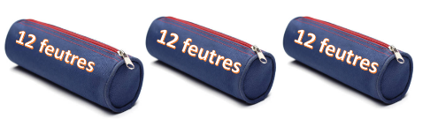  Voici la réserve de feutres pour les CE1. La réserve des CE2 en compte 38 de plus.  Combien y-a-t-il de feutres dans la réserve de toute la classe ? | Problèmes mixtes en plusieurs étapes, avec comparaison additive  Le cinéma  Pour payer la sortie au cinéma, les CM1 ont récolté 37 pièces de 2 euros. Les CM2 ont récolté 25 euros de moins.  Combien d’argent les élèves ont-ils récolté en tout ?  Différencié – Le cinéma  Pour payer la sortie au cinéma, les CM1 ont récolté 25 pièces de 2 euros. Les CM2 ont récolté 20 euros de moins.  Combien d’argent les élèves ont-ils récolté en tout ?
 |  |  |  |  | Problèmes multiplicatifs en une étape : comparaison  Le partage des cubes  Voici le sac de cubes de Jules.  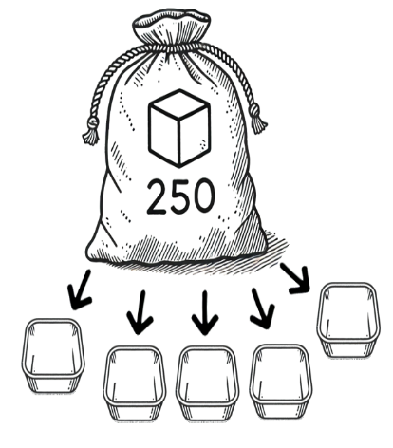  Anna a cinq fois moins de cubes dans son sac. Combien de cubes a-t-elle ? | Problèmes multiplicatifs en une étape : comparaison  Les livres  Dans la bibliothèque, il y a 60 bandes dessinées, et six fois plus de romans.  Combien y a-t-il de romans dans la bibliothèque ?  Différencié – Les livres  Dans la bibliothèque, il y a 60 bandes dessinées, et dix fois plus de romans.  Combien y a-t-il de romans dans la bibliothèque ?
Typologie 1 et 2 sur une semaine – bilingue |  | Im Klassenzimmer  Bei den CE1/CE2 gibt es 9 Doppeltische für die CE1 ; für die CE2 gibt es 8 Sitzplätze weniger.  Wiel viele Sitzpläze gibt es insgesamt in dieser Klasse? |  | Die Schulen  70 Schüler gehen in die Victor-Hugo-Schule. 4 Mal so viele gehen in die Jules-Verne-Schule.  Wie viele Schüler gehen in die Jules-Verne-Schule? | Bleistifte une Filzstifte  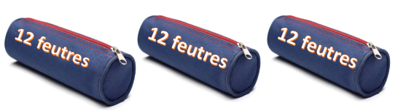  Die CE1 haben so viele Filzstifte in ihrer Reserve.  Die CE2 haben 38 Stück mehr. Wiel viele Filzstifte sind in der Reserve der ganzen Klasse?
Würfel teilen

Hier ist der Beutel von Jules :

Anna hat fünfmal weniger Würfel in ihrem Beutel. Wiel viele Würfel hat sie?

Problèmes à proposer en calcul mental, pour continuer à entraîner (rituels) : le choix des nombres doit permettre le traitement en calcul mental.
Typologie 1 | Marie a 20 pièces de 2 euros. Sami a 12 euros de plus. A eux deux, ils ont _____ €.  Marie a 15 pièces de 2 euros. Sami a 18 euros de plus. A eux deux, ils ont _____ €.  Marie a 8 billets de 5 euros. Sami a 14 euros de moins. A eux deux, ils ont _____ €.
Typologie 2 | Dans la classe de CP, il y a 25 élèves. Dans l’école, il y a quatre fois plus d’élèves. Combien y a-t-il d’élèves dans l’école ?  Dans la classe de CE1, il y a 21 élèves. Dans l’école, il y a dix fois plus d’élèves. Combien y a-t-il d’élèves dans l’école ?  Dans les classes de CM1-CM2, il y a 36 élèves. Il y a trois fois moins d’élèves de CP. Combien y a-t-il d’élèves de CP ?  Hamza a 300 cubes. Jeanne en a deux fois moins. Combien Jeanne a-t-elle de cubes ?  Alice a 20 cubes. Mathis en a cinq fois plus. Combien Mathis a-t-il de cubes ?
Bonus 1 : Problème atypique d’optimisation  Kermesse  Pour la kermesse, les élèves préparent des décorations.  Pour les construire, la maîtresse a apporté 17 coquilles Saint-Jacques, 36 bâtonnets de glace et 72 petits coquillages.  Pour une décoration, il faut 1 coquille Saint-Jacques, 4 bâtonnets de glace et 9 petits coquillages.  Combien de décorations peuvent-ils réaliser au maximum ? |  | Bonus 2 : Production d’énoncé  Vous pouvez utiliser l’image ci-dessous pour produire avec vos élèves un énoncé de problèmes de l’une des typologies travaillées à cette manche.  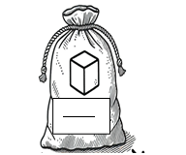

Note pour l’enseignant concernant les problèmes imagés (jour 3) :
Plusieurs interprétations de l’image sont possibles, donc plusieurs réponses sont possibles. La verbalisation qui peut découler de ces interprétations peut être riche, et doit être encouragée car elle renforce la flexibilité et développe l’esprit critique des élèves.

